# 计算机图形学的发展历史与未来展望

学号：22221324 姓名：段裕

## 一、计算机图形学的研究历史

### （1）计算机图形学的基本概念

图形不同于图像，图形存在于计算机的世界中，是人们利用数据通过算法借助计算机生成并显示出来的，其基本元素是点、线、面、光线、纹理、层次等等，不局限于二维，往往是三维的模型或者场景，在计算机中存取需要巧妙设计数据结构，例如利用多边形片；而图像往往是通过一些光学设备对真实物体光反射情况地刻录，例如摄影是通过物体所发射或反射的光线使感光介质曝光的过程，往往是平面的，它的基本描述单位是像素，像素具有灰度值或者RGB值，在计算机中可以用矩阵或者高维向量描述。

因此，从这里可以看出，计算机图形学研究的是如何利用计算机生成和显示图形，而如果要使图形更加接近现实，例如三维芯片模型或者真实生活场景建模（例如数字孪生技术试图构建数字化城市，基本想法是将整座城市所有的数据都存储起来并加以展现，以便于政府管理，又称数字化政务平台），这样的技术或者研究内容被称为真实感图形学，对应的非真实感图形学则往往指的是计算机创造艺术，例如画作、书法、影视特效等等。

这里不得不提到另外两个概念，其一是图像处理，它的研究对象是二维图像，基本单位是像素点，研究内容包含基本的裁切、旋转、平移、镜像，以及关于像素的平滑、锐化、频谱分析等等（滤镜）。其二是计算机视觉，它的研究对象也是二维图像，它的工作是试图从图像中提取语义信息，例如物体边缘检测、文字识别、人脸识别等等，核心基础是机器学习。

### （2）计算机图形学的发展史

#### （2-1） 萌芽与酝酿（20世纪50年代）

1950年，麻省理工学院的旋风Ⅰ号（Whirlwind I）计算机配备了世界上第一台图形显示设备，如图1展示了旋风计算机控制室的一角，它利用—阴极射线管（CRT）来显示一些简单的图形，使得计算机摆脱了纯数值计算的单一用途。这仅仅发生在1946年世界上第一台电子计算机ENIAC在美国宾夕法尼亚大学问世后的几年之内。

另一个配备图形界面的计算机系统是50年代中期的SAGE防空通信和控制系统，SAGE将雷达信息生成图片并显示出来。SAGE还引入了光笔，它允许操作员通过简单地指向CRT上显示的适当目标来选择信息。此时人机界面具备了简单的交互功能，被动式的图形显示逐步向可交互的图形控制发展，这一时期是计算机图形学的萌芽时期，这一概念还未被正式的提出和研究。

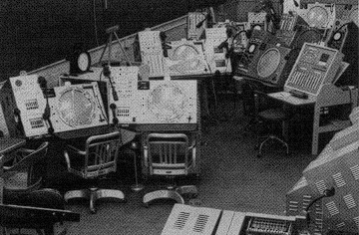 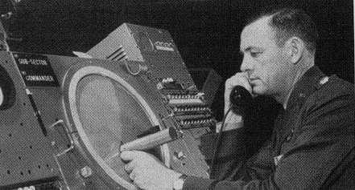

图1. 旋风计算机控制室（部分） 图2. SAGE图形化操作台

#### （2-2） 破土与春天（20世纪60年代）

1962年Ivan Sutherland在麻省理工学院发表的博士生论文《Sketchpad: 一个人机交互通信的图形系统》中首次提到了“计算机图形(Computer Graphics)”这一概念，该论文展现了诸如交互技术和分层存储符号的数据结构等开创性的工作--这奠定了良好的软件基础，同时也标志着计算机图形学被正式作为一个独立学科分支，是计算机图形学发展史上的一座里程碑，后Ivan Sutherland于1988年被授予图灵奖。

1963左右，麻省理工学院的Steve Coons开始研究表面贴片技术，这一技术十分适合用于计算机图形建模。与此同时，如图3所示，一个重要的转变是计算机图形程序开始服务于汽车设计，这被称为DAC(Design Augmented by Computers)，后来逐渐发展成为计算机辅助设计/制造(CAD/CAM)。

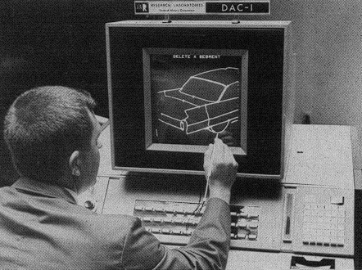

图3. 通用汽车计算机设计增强

Itek的Digigraphic程序也几乎与DAC和Sketchpad同时出现，这一程序产品事实上成为交互式图形界面开发的基础。在这一时期，计算机图形学如春笋一般蓬勃生长，美国主要的航空航天公司也开始在飞机和导弹设计中使用计算机图形学技术。这一时期还成立了显示与计算机图形学专业协会(Display and computer graphics professional societies)，1963年，信息展示协会(The Society for Information Display)成立；1966年，ACM计算机图形学专业领域委员会(The ACM Special Interest Committee for Computer Graphics)成立，后来在1969年转变为一个特别的会议—SIGGRAPH。

#### （2-3） 花开与成熟（20世纪70年代及以后）

随着光栅显示器的诞生，计算机图形学的发展进入了第一个兴盛时期，在60年代初期，一个主要的硬件问题是如何在显示管上产生字符和行，如图4显示了一些典型的字符发生器输出，这些字符生成器的成本在$2000到110,000之间，与之形成对比的是，一个光栅字符芯片售价低于$50，这无疑极大的降低了图形学研究成本。

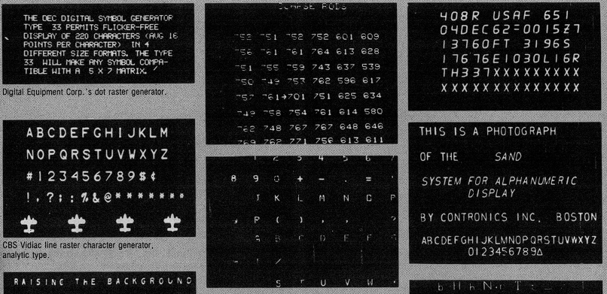

图4. 字符发生器的输出

在这一时期，首先是大量的图形学基本概念以及光栅图形学算法被提出，光栅图形是一种点阵表示，通过区域填充、裁剪、反走样等技术将图像在显示器上尽可能完美地显示出来，这同时弥补了矢量图形数据结构复杂、难以进行位置搜索和难以计算多边形形状和面积的缺点。

其次，真实感图形学和实体造型技术开始获得广泛的关注和研究，产生了大量开创性的工作。1970年美国计算机专家J. Bouknight在ACM上发表论文提出的第一个光反射模型，该模型认为确定物体表面光强的主要因素在于物体表面朝向；1971年法国计算机专家Henri Gouraud提出 “漫反射模型＋插值”思想，对多面体模型，模型用漫反射模型计算多边形顶点的光亮度，再用增量法插值计算多边形的其他内部点；1975 年美国计算机专家 Phong 在ACM 上发表论文提出了一个简单的光照模型—Phong模型，这些都是真实感图形学最早的开创性工作。此外，在20 世纪 70 年代初期，英国剑桥大学的BUILD-1 系统，德国柏林工业大学的COMPAC系统 ，美国罗切斯特大学的PADL-1、PADL-2 系统等实体造型系统相继出现，这些系统都使用了多面体表示形体的方式，为计算机辅助设计（CAD）等领域的发展做出了重要贡献。

最后，在这一时期讨论和发展了一系列的计算机图形学行业标准，并日趋完善。

* **GSPC与Core**

1974年，Jim Foley和Andries van Dam的往届学生Ira Cotton组织了一个研讨会，会议在Ira的工作地点美国国家标准局举行，主题是探讨可能的图形学标准。会议中，学者们广泛的讨论了GPGS（/the General Purpose Graphics System，支持跨格式的完整层次结构，保证在任何缺乏该功能的交互式显示设备上模拟该机器和所有逻辑输入设备）的一系列特点，并选取了认为合适的加入到标准中，会议组建了SIGGRAPH图形标准规划委员会（GSPC）。委员会详细制定了the 3D Core Graphics System标准，并发布在SIGGRAPH 77 [GSPC77]论文集上，命名为“Core”，想法是使2D成为3D视图的子集，并提供一个设备独立的视图包，他作为核心（Core），允许在其顶部构建其他特定于应用程序的包。

* **GKS**

几乎与此同时，欧洲Joes和他的委员会委员在研究大量欧洲图形应用程序同时参考Core早期版本的基础上，GKS (Graphical Kernel System，图形核心系统)详细规范被制定出来，最终成为了ISO标准，服务于当时约80%的2D和非分级程序，例如GIS、CAD和电路布局。GKS后来扩展到3D，Core和GKS都是在矢量图形时代设计的，虽然都包含一些基本的光栅图形学扩展，但很少被用到。

* **PHIGS、PHIGS-PLUS、FULL-PHIGS**

随着三维分层显示和转换硬件地普及，在1984年，业界人士开始重新思考Core和GKS的各种设计决策，开始一个三维标准的工作并最终在1989年产生了基本的PHIGS（Programmer's Hierarchical Interactive Graphics System，程序员的分层交互式图形系统）ISO标准[PHIG89]。这一标准的主要规范是：

1. 结构化存储。允许可编辑的分层图像数据组织
2. 一个由可交互设备支持的强大的逻辑输入模型
3. 一个允许连入多个输入输出设备的工作站
4. 可以使用二元或三元函数指定的3D图形基元
5. 基于基元类型的分离属性

在PHIGS的基础上，一些非官方小组为了使PHIGS支持具备材质属性的3D表面基元、非均匀有理样条的基元、支持直接染色、更强的光影渲染等，开展了更多的工作，这些工作最终在1992年获批为IS9592-4标准。随后还进行了更多的完善工作，进行了一系列的修正案，例如添加对纹理映射和透明度的支持等等，这些工作在1997年统一发布，即PHIGS的第二版。

当时，一些主流的工作站都会支持PHIGS规范。然而PHIGS不再广泛应用于应用程序的实现，它事实上已经被OpenGL[OGL95]所取代，OpenGL作为一个事实上的标准获得了广泛的成功。一个主要原因是标准组织无法及时响应行业需求；此外，PHIGS从来没有推广它所需的资金预算；最后，完整的PHIGS确实提供了行业所必须的功能，但它出现的为时过晚。值得注意的是，OpenGL也对PHIGS的一些功能进行了整合，以弥补它自己的功能弱点。

* **CGM: The Computer Graphics Metafile**

CGM，根源于70年代，发展构建于80年代初期，在1987年发布了第一版[CGM86]，于1992年再版，即标准ISO/IEC 863211- 4:1992。这一标准分为四个部分，定义了一种设备独立、程序独立的文件结构，可以对图像的图形数据进行提取、存储和转换，支持矢量图形，也包含了光栅图形的高级特征。

#### （2-4） GPU：图形处理单元（20世纪末）

1999年8月，NVIDIA公司发布了一款代号为NV10的图形芯片Geforce 256。Geforce 256是图形芯片领域开天辟地的产品，因为它是第一款提出GPU概念的产品。如图5所示，Geforce 256所采用的核心技术有“T&L”硬件、立方环境材质贴图和顶点混合、纹理压缩和凹凸映射贴图、双重纹理四像素256位渲染引擎等。“T&L”硬件的出现，让显示芯片具备了以前只有高端工作站才有的顶点变换能力。

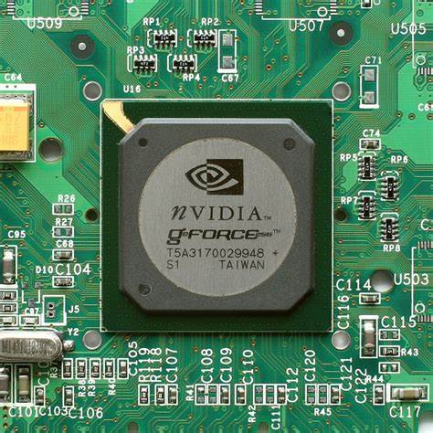

图5. NVIDA GeForce 256

2002年底，微软发布了DirectX9.0b，可编程着色器模型更新到2.0版本。2003年，发布的OpenGL1.4中也正式提供了对GPU的编程接口规范。从2003年开始，NVIDIA和ATI发布的新产品都同时具备了可编程顶点处理和可编程像素处理器，具备了良好的可编程性。从此，GPU又多了一个可编程的属性，也叫做可编程图形处理单元。GPU可以用来为计算机图形学中实时图像渲染加速，GPU的硬件设计上引入了图形管线，使得各任务可以通过流水线进行并行处理。同时通过可编程的着色器，使得GPU硬件能够根据图形学算法更好的被使用。

2020年3月18日，国际计算机学会ACM官方公布了2019年度图灵奖获得者Hanrahan和Catmull，以表彰他们对三维计算机图形学的贡献，以及这些技术对电影制作和其他计算机生成图像（CGI）的革命性影响。另外，Hanrahan和他的学生还开发了一种用于GPU的语言：Brook，并最终催生了 NVIDIA的CUDA。

## 二、计算机图形学的现状分析

从应用上看，传统图形学技术已经广泛应用于军事系统、工业设计辅助制造、影视特效与游戏动漫制作等行业，计算机图形学的发展越来越呈现出多元化学科交叉融合发展，多学科交叉融合的方向发展，既有与认知计算、机器学习、人机交互的融合，也有与大数据分析、可视化的融合；不仅针对三维数字模型，还涵盖了图像视频，体现出与计算机视觉的深度交叉。例如在机器人研究中，除了场景建模与路径规划外，还包括机器人的面部表情模仿。

从学术论文研究内容上看，计算机图形学的快速发展，一个潜在的趋势是不再有明确清晰的主题，而更多地体现出方法和技巧的创新，近年来的SIGGRAPH论文已经没有明确、主流或非主流的主题，呈现出思想多元丰富开放式的特点。例如，《基于材质优化与降维的弹性运动编辑》是浙江大学发表在SIGGRAPH 2014上的一项代表性工作。这一工作解决了交互式时空约束下的动画编辑以及物理参数自动优化问题（图6），相比于需要手工交互调节物理参数的传统动画编辑技术极大地提高了效率，比传统欧式空间的计算方法提速 2 个数量级。其难点关键在于传统欧式空间内的刚度矩阵与模型的形变密切相关，存在高度的非线性因素，带来巨大的求解困难。针对这一难点，在旋转-应变框架内，浙江大学的研究人员将刚度矩阵近似为一常数矩阵，并进行降维处理，把问题规模从几万降低到几十，从而极大地提高了求解效率。基于这一技术，浙江大学的研究人员这一技术不仅适用于计算机动画编辑处理，而且能在3D打印等领域应用于力学目标驱动的逆向设计之中。

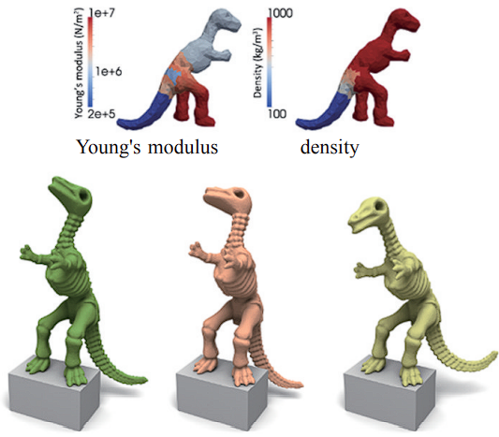

图6. 交互式时空约束下的动画编辑以及物理参数自动优化

《基于度量优化的方向场生成方法》是浙江大学发表在 SIGGRAPH2015上的一项代表性工作。这一工作指出在复杂特征、方向和密度要求下难以自动可靠地获取高质量的四边形和六面体网格这样的半结构化的几何单元的根本原因，一是多种约束条件之间常存在不同程度的矛盾冲突，在狭小的求解空间内无法同时满足；二是为满足复杂约束要求，必然需要形状更为灵活自由的四边形单元。这一工作的关键理论突破在于引入黎曼度量作为额外的求解自由度，重新定义曲面上的内积，将普通曲面提升至黎曼流形，扩大了解空间，同时扩展了原子化方向、密度等各种控制（如单方向的密度控制、光滑性控制等），并在此基础上建立了尽量避免矛盾的约束描述。

## 三、计算机图形学的未来展望

### （1）计算机图形学的发展史的思考

回顾计算机图形学的发展史，偶然中包含着必然，必然中又蕴含着大量的偶然，整个图形学就是在这样一个矛盾的过程中不断前进发展的。起初，人们是想把数据展示出来，能够用眼睛真切的观察到，从一开始的文本字符，到后来的平面图形，再到更复杂的三维立体模型，从被动的显示图形到后来能够直接通过图形化的界面进行程序系统控制，达到所见即所得的效果。这其中诞生了许多技术和方法，催生了许多新奇实用的想法，制订一代又一代的技术标准，而如今也在朝着学科交叉融合的方向持续向前。而这其中一次次的浪潮，背后往往是新型硬件设备的出现以及硬件造价成本的降低，例如光栅化图形的出现、图形工作站的出现、图形处理器再到可编程图形处理单元的产生、各种高精度三维扫描仪的出现等等，它们都在推动的计算机图形学的发展，这一发展同时反过来催生新型的硬件设备的诞生。关于计算机图形学未来的展望，首先需要大胆的假设，从硬件上我们需要或者想要什么，从应用上我们可以结合哪些领域，从理论上我们敢于做哪些创新，不可放过任何可能的小问题。

### （2）计算机图形学的展望

图形学的核心科学问题是在计算机中有效的表达和处理三维世界的各种属性，这是不会变的，然而伴随着计算机视觉、深度学习技术的进步，关于计算机图形学未来的应用场景将大大拓展：

1. 与医学结合，例如实时的机器人手术，它需要实时对手术台病人进行场景建模，为此需要预先获取人体整体的以及各个器官的三维模型参数，同时也要求机械臂是由仿生的软性材料构成，还要求高精度的空间分辨率与力学感知度。
2. 三维场景全息。可用于现代化军事，结合卫星、雷达等等设备，获得陆地城镇地区的表面三维信息，并将其实时投影到一个输出设备中，达到身临其境的效果。
3. 数字化孪生。相较于（2）更细粒度，尝试建立真实世界在计算机中的虚拟镜像，并实时地记录预测真实世界的所有变化，这需要结合许多的高精度的传感器，用于记录各种物理信息，这样的传感器体积小，精度高，分布密度大，也可能具备少量的独立的逻辑控制，因此，这样就会产生大量的离散的数据，可以部分的进行分布式处理或者集中处理，这就与物联网也产生了联系，可能的关键技术是IPV6与6G。这些信息可以用来构建数字化政府，例如更节能更高效的交通管理与控制，也许这一技术还会贴近人们的生活，例如每个人都有这样的一个设备，它能从庞大的数字孪生系统中检索你需要的实时信息，比如哪里的商品降价了等等。
4. 自动驾驶。机器人为了在不断变化的三维场景中完成给定任务，不仅需要实时重建 不断变化的三维场景的几何，还需要识别真实场景中的物体的类别和物理特性，从而预测物体的运动并决定自己的运动。同时，机器人自身也需要实时的动态模拟技术来准确地规划和预测自己的运动，和环境中物体进行交互，从而最终完成任务。

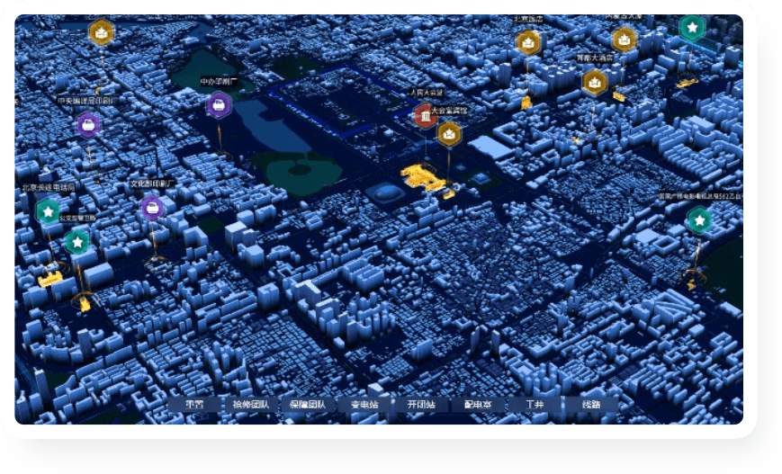

图7. 数字孪生与智慧城市

与此同时，我们需要注意到的是，目前计算机图形学也面临着诸多挑战和需要突破的地方。一是如何使得普通用户以较低成本的硬件快速高质量地捕捉真实世界中的三维内容，二是如何使得三维内容地呈现与互动更加简洁高效，三是如何利用深度学习技术从已有三维数据学习和生成更多地虚拟三维数据。四是实时的三维数据理解，例如场景中静物的辨别，运动物体的识别，依据识别进行判断并作出反应。寻找适用于不同场景的 更为通用的模拟算法，发展快速数值解法，将深度学习技术用来加速 优化求解，以及利用增强学习技术进行运动的规划都是这一领域下一阶段的研究重点。

## 四、主要参考文献列表

[1] C. Machover, "A Brief, Personal History of Computer Graphics," in Computer, vol. 11, no. 11, pp. 38-45, Nov. 1978, doi: 10.1109/C-M.1978.217981.

[2] Steve Carson, Andries van Dam, Dick Puk, and Lofton R. Henderson. 1998. The history of computer graphics standards development. SIGGRAPH Comput. Graph. 32, 1 (Feb. 1998), 34–38. https://doi.org/10.1145/279389.279434

[3] 《计算机图形学研究报告》AMiner研究报告第九期。清华大学计算机系－中国工程科技知识中心--2018 年 8 月

[4] 《计算机图形学年鉴：研究现状、应用和未来》MSRA网络图形组 计算机科学讲义

[5] 刘永进. 中国计算机图形学研究进展[J]. 科技导报，2016, 34(14): 76-85; doi: 10.3981/j.issn.1000-7857.2016.14.009